Forberedende overvejelser på barn x inden fokusteammødet
Vejledning til udfyldelse: Med afsæt i den udarbejdede Dialogprofil på barnet udfyldes nedenstående kort og præcist (maks. 1 side), hvad dagtilbuddet ønsker hjælp til. Når det er relevant beskrives, hvad der tidligere er forsøgt af indsatser/arbejdet med. Målet er, at alle deltagere er forberedt til at drøfte problemstillingerne kvalificeret på mødet. Dagtilbuddet medbringer dialogprofilen, som kan bruges til at uddybe problemstillingerne med.

1) Med afsæt i dialogprofilen beskrives i punktform, hvad dagtilbuddet ønsker hjælp til:

2) Barnets placering på børnelinealen
Hvor bekymrede er vi (sæt kryds på linealen og begrund placeringen)?
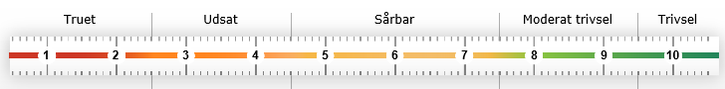
Begrundelse:

3) Hvilke ad hoc deltagere er relevante deltagere i drøftelserne (sæt kryds):
Sundhedsplejen:
Dagtilbudsrådgiveren:
Fysioterapeut:

4) Er der indhentet samtykke, hvis sundhedsplejen har fortrolige oplysninger, som skal videregives? Og beskriv kort forældresamarbejdet generelt.

4) Hvilke fagpersoner har været inddraget tidligere?

5) Beskriv i punktform hvilke indsatser, der tidligere har været sat i værk (internt/eksternt) (Beskrives hvis det ikke fremgår af dialogprofilen)

Indsatser/aftaler (udfyldes på mødet)

